|  | | | |
| --- | --- | --- | --- |
| **NAMA PROGRAM** | PENGURUSAN PERNIAGAAN | | |
| **SEMESTER** | 2 | | |
| **KOD DAN NAMA KURSUS** | CBF 2114 PENGURUSAN PEROLEHAN | | |
| **KOD DAN NAMA UNIT KOMPETENSI** | C03 OFFICE PROCUREMENT HANDLING | | |
| **STANDARD KANDUNGAN** | 1. PENYEDIAAN BORANG PERMOHONAN PEROLEHAN 2. **PENGENDALIAN PENERIMAAN DOKUMEN PEROLEHAN** 3. PENGENDALIAN PEMBELIAN BARANG | | |
| **BIL NOTA PEMBELAJARAN** | **2/3** | **BIL MUKA SURAT** | **01 daripada 17** |

# TAJUK:

**PENGENDALIAN PENERIMAAN DOKUMEN PEROLEHAN**

# TUJUAN:

Kertas Penerangan ini bertujuan untuk memberi kefahaman dan pengetahuan kepada pelajar tentang jenis dan format borang permohonan serta senarai proses perolehan.

# PENERANGAN:

Perolehan ialah satu proses yang sangat penting bagi semua organisasi. Proses perolehan yang sistematik memastikan sesebuah organisasi dapat memperoleh bekalan barang dan perkhidmatan daripada pembekal pada harga yang terbaik untuk meningkatkan operasi dan mengoptimumkan prestasi perniagaan.

Banyak istilah lain bagi perolehan dalam kegunaan umum, seperti pendapatan dan keuntungan. Istilah ini sebaliknya memiliki pelbagai definisi, bergantung kepada konteks dan matlamat pengarang. Sebagai contoh, Jabatan Cukai menggunakan istilah keuntungan bagi menggambarkan perolehan, sementara bagi sektor korporat pula bermaksudkeuntungan yang dilaporkan merupakan jumlah yang tinggal selepas jumlah cukai diambil kira.

# 1) JENIS DAN FORMAT DOKUMEN PEROLEHAN

**1.1) Jenis-jenis Perolehan**

* + 1. Perolehan Bekalan

Perolehan bekalan ialah barangan yang dibekalkan bagi menjalankan sesuatu aktiviti, program atau projek. Ia juga sebagai input kepada proses kerja/perkhidmatan. Contoh bekalan seperti yang berikut:

* + - 1. Pakaian.
      2. Alatan pejabat.
      3. Makanan.
      4. Kenderaan.
      5. Bahan binaan.
    1. Perolehan Perkhidmatan

Khidmat tenaga manusia atau kepakaran/kemahiran untuk melaksanakan dan menyiapkan sesuatu kerja. Perolehan perkhidmatan perunding dan perkhidmatan bukan perunding. Bagi perolehan perkhidmatan perunding merangkumi semua jenis kajian, manakala perkhidmatan bukan perunding seperti pengendalian kursus dan latihan, penyenggaraan dan pembaikan, pencucian dan pembersihan, penyewaan dan pengurusan bangunan.

* + 1. Perolehan Kerja

Melibatkan kerja-kerja industri binaan, mekanikal dan teknikal. Jenis-jenis kerja dalam industri binaan terbahagi kepada 2 bahagian utama:

* + - 1. Kerja Pembinaan Bangunan.
      2. Kerja Kejuruteraan Awam.
      3. Semua pembinaan selain daripada kategori bangunan. Contoh: membina, membaiki, membaik pulih, mengubah suai/menaik taraf (bangunan, jalanraya, empangan, pendawaian elektrik, pemasangan hawa dingin dan lain-lain).

**1.2) Jenis Dokumen Perolehan**

Terdapat beberapa jenis dokumen yang biasa digunakan dalam proses perolehan. Turutan penyediaan, penghantaran dan penerimaan dokumen-dokumen ini yang akan memastikan transaksi yang efisien bagi pembekal dan pembeli. Setiap dokumen mempunyai tujuan yang berbeza.

Jenis-jenis dokumen perolehan terbahagi dalam 3 proses:

| Sebelum Jual Beli | Semasa Jual Beli | Selepas Jual Beli |
| --- | --- | --- |
| * 1. Surat tanya   2. Katalog   3. Sebut harga   4. Senarai harga   5. Borang Pesanan | 1. Nota serahan  2. Invois  3. Nota debit  4. Nota Kredit | 1. Penyata akaun  2. Resit  3. Bil Tunai |

**1.2.1) Surat Tanya**  
Surat yang dikirimkan oleh pembeli kepada pembekal/peniaga. Surat ini bertanyakan maklumat yang lebih lanjut tentang barangan yang ingin dibeli. Rajah 1 menunjukkan contoh surat tanya dan perkara-perkara yang terdapat dalam surat tanya:

* 1. Jenis barang dan kuantiti barang yang ingin dibeli
  2. Harga barangan dan syarat pembayaran
  3. Syarat serahan dan pembayaran
  4. Tarikh serahan

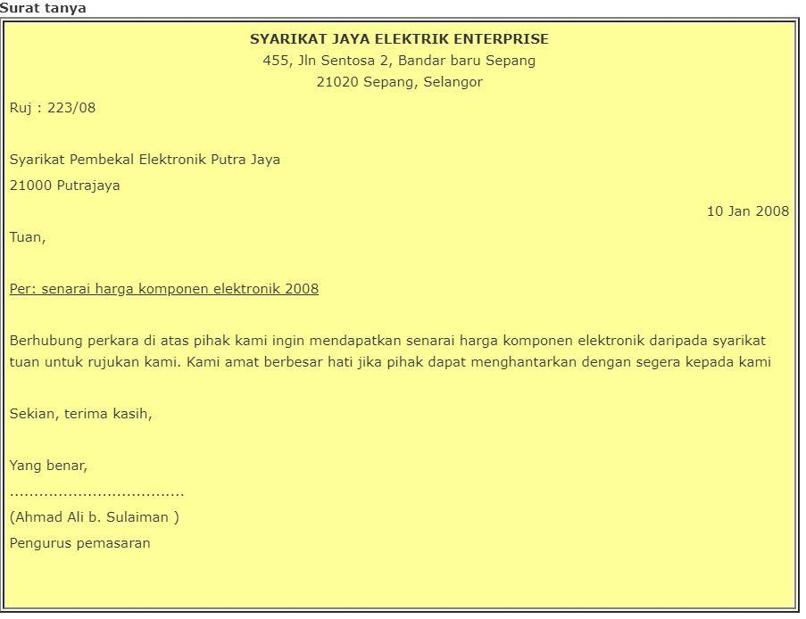

Rajah 1 : Contoh Surat Tanya

**1.2.2) Sebut Harga *(Quotation)***

Pernyataan harga yang diberikan kepada pembekal dan kepada bakal pembeli untuk sesuatu barangan yang dipesan. Sebut Harga juga menyatakan atau memberikan sebut harga bagi sesuatu barang atau perkhidmatan yang ditawarkan. Rajah 2 menunjukkan contoh sebut harga.



Rajah 2: Contoh Sebut Harga

**Pesanan Pembelian/Borang Pesanan *(Purchase Order)***

Pesanan Pembelian (PO) berfungsi sebagai dokumen sah antara pembeli dan penjual apabila pembeli menghantar kontrak ini yang memperincikan barang dan perkhidmatan, tarikh penghantaran, syarat pembayaran mengikut kontrak dan lain-lain. Biasanya, penjual menawarkan kredit kepada pembeli tanpa risiko kerana pembeli diwajibkan secara sah untuk urusan bayaran setelah penghantaran barang dan perkhidmatan. Rajah 3 dan 4 menunjukkan contoh pesanan pembelian atau borang pesanan.

Rajah 3: Pesanan Pembelian

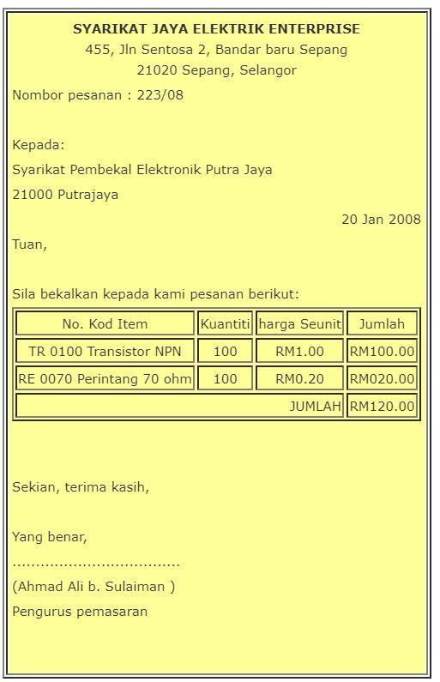

Rajah 4: Nota Pesanan

**1.2.4) Invois *(Invoice)***

Invois atau bil ialah dokumen perdagangan yang dikeluarkan oleh penjual kepada pembeli. Ia menyebut barangan, bilangan, dan harga yang ditetapkan bagi barangan atau perkhidmatan yang diberikan oleh penjual kepada pembeli. Invois mengehendaki pembeli itu membayar kepada penjual mengikut terma-terma pembayaran. Pembeli diberikan had masa beberapa hari untuk melunaskan pembayaran itu, dan adakalanya ditawarkan potongan harga sekiranya membayar sebelum tarikh akhir. Rajah 5 menunjukkan contoh invois.

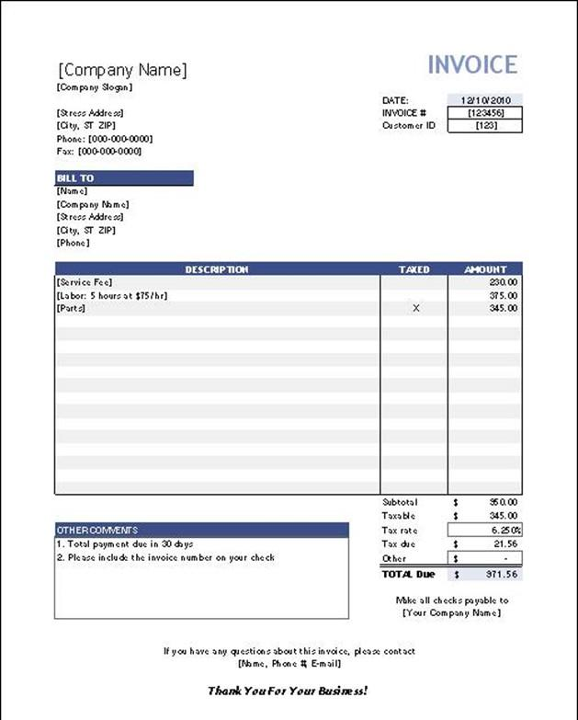

Rajah 5: Invois

**1.2.5) Baucar Bayaran *(Payment Voucher)***

Baucar Bayaran *(Payment Voucher*/PV) seperti di Rajah 6 merupakan dokumen arahan pembayaran bagi setiap transaksi duit keluar yang berlaku dalam perniagaan atau syarikat. Jadi, sebelum pembayaran dibuat, digalakkan penyediaan Baucar Bayaran. Dalam Baucar Bayaran perlu disediakan dua salinan untuk setiap satu bayaran.

Rajah 6: Baucar Bayaran

# 2) PROSES PEROLEHAN

Langkah-langkah operasi perolehan juga merupakan proses perolehan. Setiap proses ini mesti dilakukan dengan betul untuk memenuhi objektif perolehan. Dengan memahami tujuh peringkat proses perolehan akan membantu dalam mengoptimumkan dan mengatur proses perolehan.

1. **Mencipta Permohonan**

Proses perolehan bermula dengan mengeluarkan permohonan yang dilakukan oleh jabatan atau unit dalam organisasi yang menyedari keperluan untuk menambah inventorinya. Apabila tahap stok produk menghampiri tahap pesanan semula untuk item sedia ada atau apabila aktiviti baharu yang memerlukan barang atau perkhidmatan bermula, keperluan untuk permohonan inventori akan timbul.

1. **Memohon Kebenaran**

Sebelum mengendalikan permohonan, aktiviti kawalan dalam proses perolehan memerlukan kebenaran. Kebenaran menjamin bahawa permohonan itu menggambarkan dengan tepat keperluan unit.

**iii. Mencari Pembekal**

Pada peringkat ini, Jabatan Perolehan boleh memulakan pencarian pembekal. Kebiasaanya, bagi pembelian rutin, syarikat telah mempunyai senarai pembekal yang berpotensi untuk dipilih.

**iv. Menutup Pesanan Belian**

Syarikat boleh memuktamadkan pesanan pembelian selepas menghantar kontrak kepada pembekal. Pesanan pembelian ialah dokumen yang harus mengandungi keterangan penuh tentang produk atau perkhidmatan, jumlah kos, kuantiti dan kelulusan aliran kerja.

**v. Penerimaan Invois Dan Pembayaran**

Setelah pesanan pembelian sampai kepada pembekal, mereka akan menghantar invois kepada syarikat dengan harga dan arahan tentang pembayaran. Syarikat perlu memastikan ketepatan butiran tentang pesanan pada invois tersebut.

**vi. Penghantaran dan Audit Pesanan**

Bergantung kepada syarat kontrak, penghantaran akan tiba sejurus selepas menyerahkan pesanan pembelian.

**vii. Memastikan Rekod Lengkap Dan Tepat Bagi Semua Invois**

Adalah penting untuk mengekalkan jejak invois dan pembayaran. Jika audit dijalankan, pihak syarikat akan mengetahui dengan tepat jumlah yang dibelanjakan sepanjang tempoh tertentu. Oleh itu, syarikat akan dapat mengkategorikan perbelanjaan untuk dianalisis yang lebih mudah diakses. Adalah penting untuk menjejaki semua bil untuk menentukan sama ada syarikat telah berbelanja berlebihan atau kekal dalam belanjawan. Perolehan adalah penting kerana ia mempunyai kesan langsung ke atas jumlah wang yang boleh disimpan oleh syarikat. Apabila syarikat menilai proses perolehan mereka dengan kerap, mereka dapat memastikan objektif dipenuhi.

# 2.1) E-PEROLEHAN

E-Perolehan merupakan sistem perolehan elektronik yang membolehkan pembekal menawarkan produk dan perkhidmatan melalui Internet. Proses ini menggunakan sistem tertutup dalam memilih pembekal, bermakna hanya pelanggan berdaftar dengan mereka boleh menggunakan dan mendapat faedah daripadanya. Melaksanakan e-perolehan mewujudkan hubungan langsung antara pembekal dan pembeli, membantu menyelaraskan proses perniagaan-ke-perniagaan atau perniagaan-ke-pengguna seperti e-mel, invois, pesanan pembelian dan bidaan.

Memandangkan e-perolehan ialah perniagaan atas talian, ia menggunakan sistem rangkaian dan antara muka web untuk operasi rantaian bekalan. E-Perolehan bertindak sebagai medium alternatif untuk para pembekal mendaftar/memperbaharui Sijil Kementerian Kewangan Malaysia (MOF). Aplikasi kerajaan elektronik mampu menjimatkan kos, masa dan tenaga apabila konsep *paperless* atau bebas kertas diaplikasikan sepenuhnya.

**2.1.1) Perkhidmatan Yang Ditawarkan Dalam Sistem E-Perolehan**

Perkhidmatan yang ditawarkan dalam Sistem e-Perolehan meliputi:

1. Menghantar cadangan Tender/Sebut Harga.
2. Menerima permohonan.
3. Menyemak status permohonan.
4. Menyerahkan tawaran tender.
5. Membuat/menerima pembayaran secara atas talian.
6. Katalog Elektronik (eCat).

**2.1.2) Modul Utama**

Modul utama ialah modul yang diguna pakai oleh pihak kerajaan dan pembekal dalam melaksanakan perolehan Kerajaan dalam e-Perolehan. Rajah 7 menunjukkan komponen dalam modul utama e-Perolehan

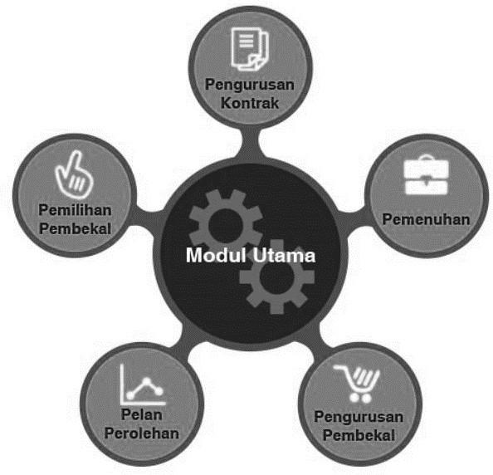

Rajah 5:Modul Utama Dalam e-Perolehan

# RUJUKAN:

* 1. Cole, K. (2018). *Business Administration*. Cengage Learning Australia Pty Ltd. ISBN 9780170387033.
  2. Fletschinger, H. (2017). *The Complete Handbook: For New Administrative Assistants*. Createspace Independent Publishing Platform. ISBN 9781545117477.
  3. National Learning Corporation. (2018). *Receptionist.* National Learning Corporation. ISBN 9781731816368.
  4. Stroman, J., Wilson, K., Wauson, J., & American Management Association. (2014). *Administrative Assistant’s And Secretary’s Handbook*. Amacom. ISBN 9780814433522.
  5. Thuis, P., & Rienk Stuive. (2019). *Business Administration*. Routledge. ISBN 9781000035704